Измерения яркости фона неба в ИК-диапазоне 3–5 мкм на Кавказской Горной Обсерватории и Крымской Станции ГАИШ МГУ
Комарова И.А.
студент
Московский государственный университет имени М.В.Ломоносова,
физический факультет, Москва, Россия
E–mail: komarova.ia20@physics.msu.ru
Яркость фона ночного неба является одним из ключевых параметров, определяющих возможность наблюдений астрономических объектов. В среднем инфракрасном диапазоне (3–5 мкм) фон формируется излучением верхних слоев атмосферы (airglow), зодиакальным светом, тепловым излучением нижних слоев атмосферы и инструментальным фоном самого прибора. Последний может на порядки превышать сигнал от неба. Целью данной работы являлось определение яркости фона неба в фотометрических полосах L (λc ≈ 3.7 мкм) и M (λc ≈ 4.8 мкм) для двух обсерваторий ГАИШ МГУ, а также отработка методики выделения полезного сигнала на фоне доминирующего инструментального вклада.
Наблюдения проводились в 2024–2025 гг. на Кавказской горной обсерватории (КГО, высота 2100 м) и Крымской астрономической станции (КАС, высота 550 м). В КГО использовалась камера LMP на базе 2.5-м телескопа, в КАС — модернизированный InSb-фотометр, снятый с 1.25-м телескопа ЗТЭ и установленный на сканирующей платформе [1, 2]. Общий принцип измерений заключался в сканировании небесной сферы по вертикалу от зенита до высоты 10–15°.
Главной проблемой являлся высокий уровень инструментального фона, который в КГО превышал сигнал от неба более чем в 100 раз. Для его учета был применен метод, основанный на предположении о постоянстве инструментального фона на временах порядка нескольких секунд. Сигнал от направления в зенит (воздушная масса Mz = 1) использовался в качестве опорного и вычитался из всех последующих измерений. Это позволяло полностью исключить инструментальную составляющую, но приводило к потере информации о яркости неба в зените. Для восстановления полной яркости использовались модельные расчеты атмосферного излучения (программа libRadtran [3] и онлайн-калькулятор Sky Model Calculator [4]), позволившие определить долю излучения, приходящую от непрозрачных участков спектра внутри полосы пропускания фильтров (Рис. 1).
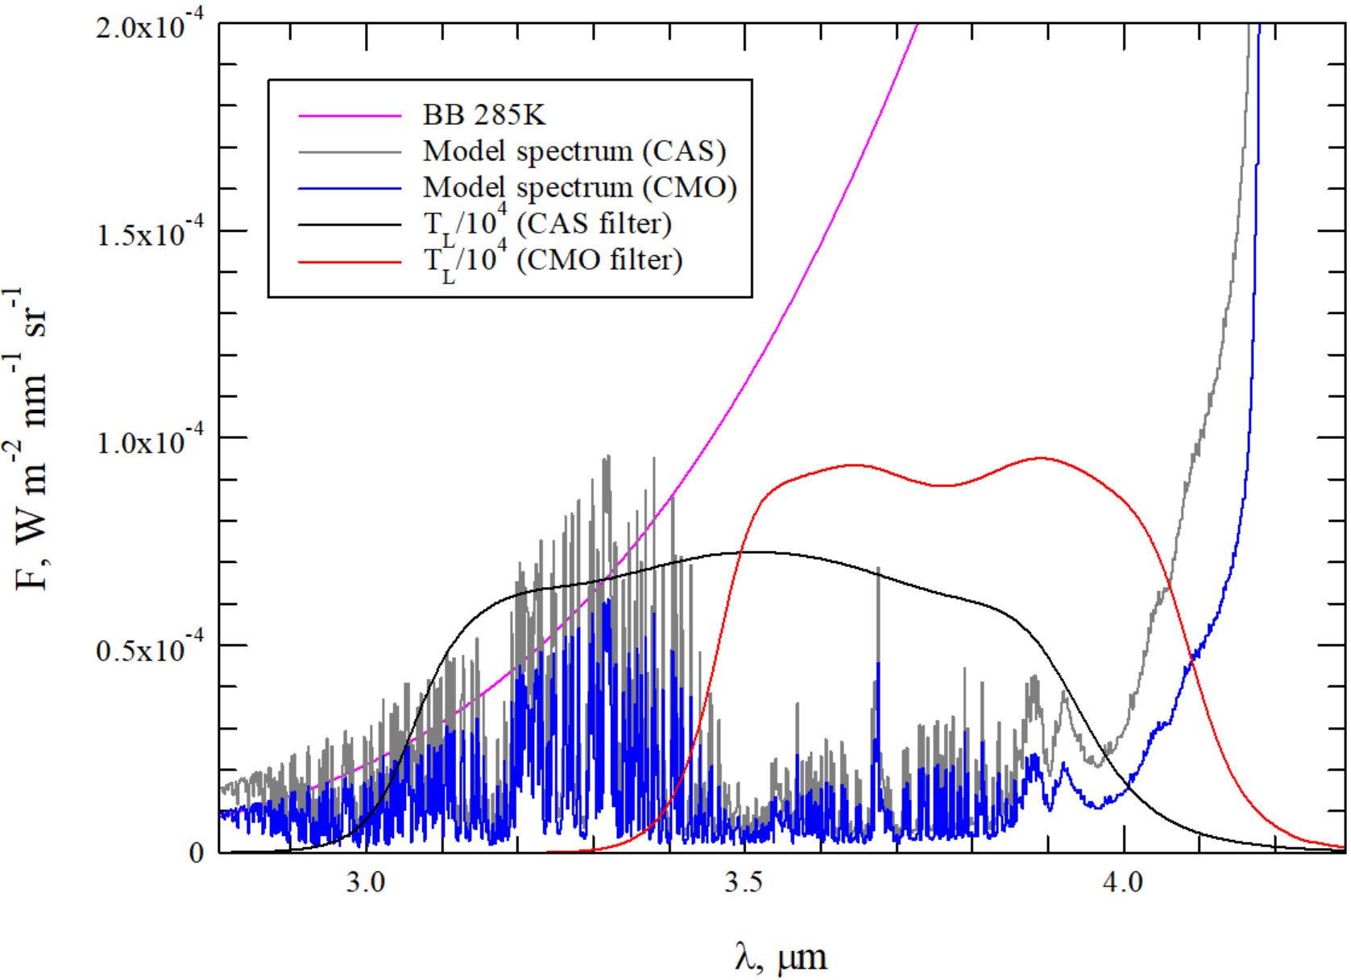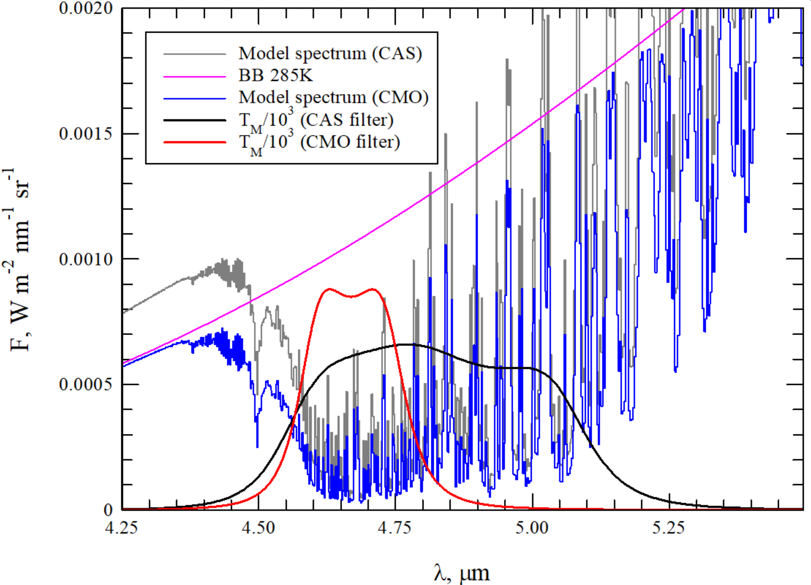
Рис. 1. Модельные спектры излучения атмосферы (синий — КГО, серый — КАС) и кривые пропускания фильтров L и M (красный — КГО, черный — КАС). Видно попадание сильных эмиссионных полос в рабочие диапазоны.
Анализ модельных спектров показал, что вклад излучения атмосферы на длинах волн, где оптическая толщиной τ > 1 составляет для полосы L в КГО ~30%, для M в КГО ~10%, а для более широких фильтров КАС эта величина варьируется от 10 до 30% в зависимости от содержания водяного пара. Разработанная методика позволяет надежно отслеживать изменения яркости фона, вызванные появлением облачности, которая в ИК-диапазоне проявляется как увеличение сигнала из-за более высокой температуры облаков по сравнению с ясным небом.
Средние значения яркости фона и оптической толщи атмосферы для всех наблюдательных серий сведены в Таблицу 1. В КГО средняя поверхностная яркость в полосе L составила величину, соответствующую ~5m/arcsec², в полосе M — ~1.2m/arcsec². Для КАС эти значения равны ~3.5m/arcsec² и ~0.2m/arcsec² соответственно. Ожидаемо, что в высокогорной обсерватории фон существенно ниже. Средняя оптическая толща в зените для КГО составила τ(L) = 0.09 ± 0.02 и τ(M) = 0.33 ± 0.05, для КАС — τ(L) = 0.14 ± 0.05 и τ(M) = 0.5 ± 0.1.

Таблица1. Результаты измерений яркости фона и оптической толщи.

Обсерватория | F(L)  Вт/(м²·нм·ср) | F(M)  Вт/(м²·нм·ср) | τ(L) | τ(M)
КГО | ~2·10⁻⁵ | ~3·10⁻⁴ | 0.09±0.02 | 0.33±0.05
КАС | ~1·10⁻⁴ | ~7·10⁻⁴ | 0.14±0.05 | 0.5±0.1

Моделирование показало, что при увеличении содержания осажденной воды (PWV) на 1 мм яркость фона растет линейно со скоростью ~2.5–3.5% в зависимости от фильтра. Анализ длительных временных рядов демонстрирует, что вариации яркости фона в течение суток, включая утренние и вечерние часы, не превышают 10–20%. Кратковременные (минутные) флуктуации также малы. Облачность является основным фактором, способным резко увеличить яркость фона в среднем ИК-диапазоне.
В ходе работы впервые для обсерваторий ГАИШ МГУ получены количественные оценки яркости фона неба в полосах L и M. Разработанная методика учета доминирующего инструментального фона может быть применена для любых ИК-наблюдений, не использующих модуляцию светового потока. Полученные значения фона и прозрачности являются важными справочными данными для планирования наблюдений и интерпретации результатов, получаемых на 2.5-м телескопе КГО и 1.25-м телескопе КАС.
Авторы выражают искреннюю благодарность Фонду «Рубежи Науки» за поддержку команды и данного исследования.
Комарова И.А. является стипендиатом Фонда развития теоретической физики и математики «БАЗИС».
Литература
- Комарова И.А., Татарников А.М., Желтоухов С.Г. // Вестник Московского Университета. Серия 3. Физика. Астрономия. 2025. 80.
- Татарников А.М. Шенаврин В.И. Желтоухов С.Г. Комарова И.А., Астрон. журн. 2025. (в печати).
- Emde C., Buras-Schnell R., Kylling A. et al. Geosci. Model Dev. 2016. Vol. 9. P. 1647.
- Noll S., Kausch W., Barden M. et al. Astron. Astrophys. 2012. Vol. 543. A92.

